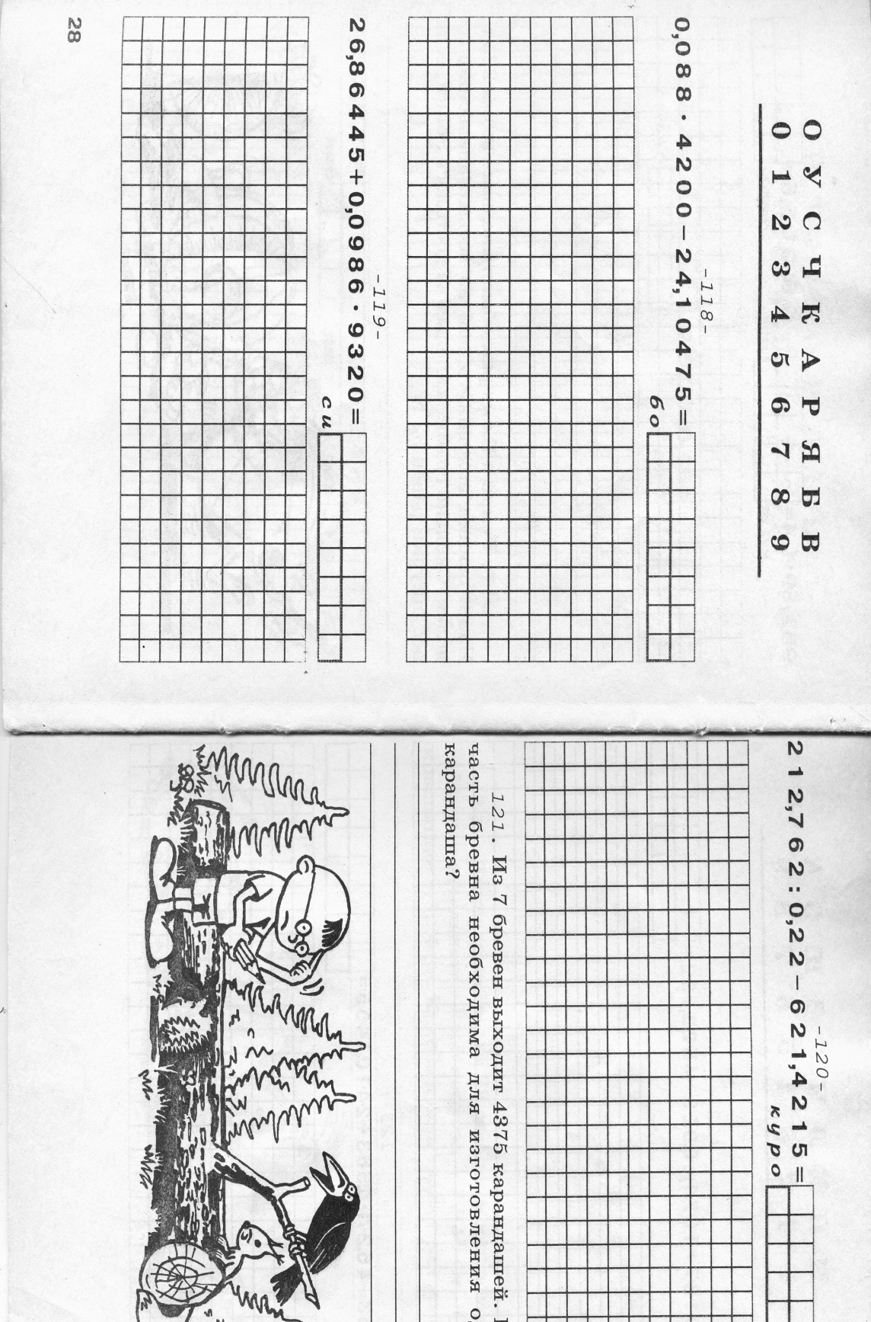
6.05 задание 6а
Математика Тема «Действия с десятичными дробями»
Реши примеры и задачу. Ответ расшифруй.

Биология «Класс Однодольные. Семейства Лилейные и Злаки»
1. Запишите тему урока в тетради.
2. Прочитайте в учебнике материал параграфа 29.
3. Ответьте на вопросы: какими признаками однодольных обладают все лилейные растения (?), какой стебель называют соломиной?
Английский язык https://puzzle-english.com/exercise/lesson-present-continuous

1. Перейти по ссылке, посмотреть видеоурок.
2. Составить 7 предложений в Present Continious в разных лицах: I, you, he, they, we и тд, прислать мне, можно в группе в Skype.
Русский язык (3 и 5 урок)
выполнить в ворде или на отдельном листе (лист сфотографировать, отправить), выслать по адресу на сайт школы everest.distant andex.ru или по адресу: nadez-antonova@yandex.ru
Не забудьте указать фамилию и дату
дополнительные источники информации
https://videotutor-rusyaz.ru/uchenikam/teoriya/24-leks
https://studwood.ru/985285/literatura/leksika_frazeologiya
https://foxford.ru/wiki/russkiy-yazyk/leksika-s-tochki-zreniya-sfery-upotrebleniya
https://foxford.ru/wiki/russkiy-yazyk/sinonimy
и другие уроки
(дополнительными источниками воспользуйтесь, если совсем забыли материал)

Фамилия дата
Лексика и фразеология. Зачет по теме

1. Как называется раздел науки о языке, в котором изучается слово как основная единица языка и словарный состав?
А. Орфография Б. Лексикология В. Морфемика

2. Укажите правильное высказывание.
А. Все слова русского языка образуют его словарный состав, или лексику.
Б. Новые слова, возникающие в языке, называются заимствованными.
В. Слова, вошедшие в русский язык из других языков, называются неологизмами.

3. Укажите ряд, в котором выделенные слова являются синонимами
А. горячий песок – жаркий день
Б. близкий человек – далекий друг
В. ключ от замка – родниковый ключ

4. Укажите ряд, в котором выделенные слова являются антонимами
А. большой бегемот – смешной гиппопотам
Б. груша в саду – боксерская груша
В. пришло тепло – сильный холод

5. Укажите ряд, в котором выделенные слова являются омонимами
А. угрюмый человек – радостный день
Б. зеленый лук – лук для стрельбы
В. красный шарф – алый флаг

6. Укажите словосочетание, в котором прилагательное употреблено в переносном значении
А. твердое яблоко Б. твердое решение В. твердая земля

7. Укажите предложение, в котором есть необщеупотребительное слово
А. Я долго смотрел вслед уезжающей машине.
Б. На ногах её были старые, не раз уже зашитые чуни.
В. Употребление прилагательных делает нашу речь более выразительной.

8. Укажите предложение, в котором есть профессионализм
А. В углу террасы стоял старый комод.
Б. Изба была конечно же дубовой.
В. На камбузе кок – главная фигура!

9. Укажите предложение, в котором есть историзм
А. Шестого числа каждого месяца он получал небольшое жалованье.
Б. На голове его была новая беретка.
В. Гриша, камердинер Владимира, подал ему письмо.

10. Укажите предложение, в котором есть архаизм
А. Любовь и дружество до вас дойдут сквозь мрачные затворы.
Б. Рыцари были в кольчугах, шлемах, с прочными щитами и мечами.
В. Князь оказался человеком великодушным.

11. Укажите предложение, в котором есть неологизм
А. Вдоль берега плавали красивейшие фрегаты.
Б. Этот доклад я подготовил на основе статей из Интернета.
В. В доме зажгли лучину.

12. Укажите предложение, в котором есть диалектизм.
А. К дому подъехала роскошная карета.
Б. Нажми на эту пимпочку и вытяни фиговинку.
В. Не бойся нас: тутошние мы, не тронем.

13. Укажите предложение, в котором ученик, не зная лексического значения слова, неверно употребил его.
А. На мшарах растет много клюквы.
Б. Стрелы лежали в колчане.
В. Хирург сделал надрез скальпом

14. Укажите предложение, в котором есть фразеологизм
А. До моего дома рукой подать.
Б. Цыплят по осени считают.
В. Уж сколько раз твердили миру, что лесть гнусна, вредна...

15. Значение какого фразеологизма определено НЕВЕРНО?
А) Своя голова на плечах – способен решать что-либо самостоятельно.
Б) Как кошка с собакой – о людях, которые постоянно ссорятся.
В) Одного поля ягоды - о любителях ягод.

16.Какой пример не содержит фразеологического оборота?
А) Чтобы угодить товарищу, он готов расшибиться в лепешку.
Б) Ученые давно определили, где зимуют раки.
В) С утра до вечера он только и делал, что бил баклуши, пока все работали.
17. Какие фразеологизмы не являются антонимами?
А) Видимо-невидимо – хоть пруд пруди.
Б) В двух шагах – на краю света.
В) Повесить нос – воспрянуть духом.

18. Какой пример не содержит фразеологического оборота?
А) Весь урок он прохлопал ушами.
Б) Несмотря ни на что, она держала язык за зубами.
В) Малыш на прогулке по неосторожности сел в лужу.

19. Продолжите определение, выбрав правильный ответ.
Фразеология – это раздел науки о языке, изучающий …
А) строение слов и способы их образования.
Б) слово как основную единицу языка и его словарный состав.
В) устойчивые словосочетания, цельные по своему значению.

20. Укажите верное высказывание.
А. Лексическое значение слова можно узнать из орфографического словаря.
Б. Слова, называющие специальные понятия науки, искусства, техники и т. п., называются неологизмами.
В. Лексическое значение слова объясняется в толковом словаре.

Литература П.Мериме «Маттео Фальконе».
Чтение: учебник с. 228-246
Вопросы и задания по учебнику: с. 229,224 (для самоконтроля, ничего писать не надо!)
Подведем итоги: Творческое задание на с. 244 или 246 (одно на выбор)
выслать по адресу на сайт школы everest.distant andex.ru или по адресу сразу мне: nadez-antonova@yandex.ru

Дополнительная информация по теме (ссылки на ресурсы):
https://resh.edu.ru/subject/lesson/7073/conspect/246513/

